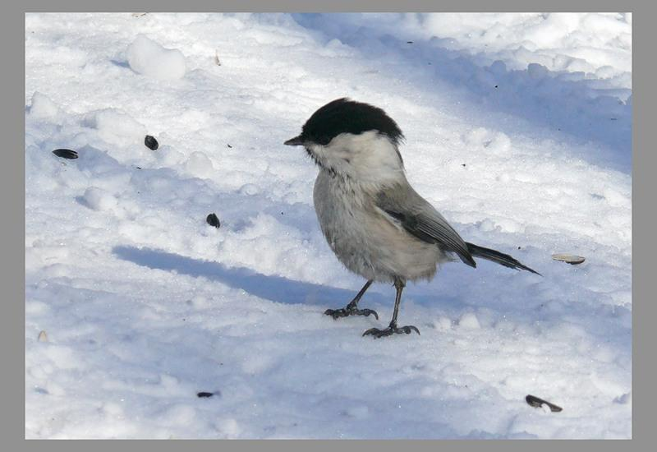
Методические рекомендации по проведению праздника «День птиц»

МБУК СРДК
Стерлитамакский район, п.Загородный
8(3473)26-73-78
8(3473)26-77-49

Методический кабинет МБУК СРДК
.
Методические рекомендации

Методические рекомендации по проведению праздника встречи зимующих птиц "Зиновий-синичник"

ВВЕДЕНИЕ
Ещё с 1958 г. по инициативе Центральной станции юных натуралистов и Всероссийского общества охраны природы в нашей стране проводился осенний День птиц или День встречи зимующих птиц. Позже его постепенно забыли. Мы предлагаем возродить этот детский праздник, придав ему несколько иную окраску и приурочив к дню, известному в народном календаре как «Зиновий-синичник».
Формирование мировоззрения и воспитание бережного отношения к природе в крестьянской общине осуществлялось путем вовлечения детей и молодежи к почитанию творческих сил природы во время религиозных праздников, торжественных церемоний и обрядов, ритуалов и магических действий в честь богов природы. Эти традиции и в наши дни сохранили свое значение, ибо за их порой видимой наивностью часто скрыты глубины народной экологической мудрости и пракультуры.
В старину в систему народного экологического воспитания входили: игра, организация наблюдений за природой, убеждение, разъяснение моральных норм и правил поведения в природе, личный пример, разумные требования, поощрение позитивного поведения способами фольклора, контроль поведения, запрет негативных действий по отношению к природе, наказание. Много давал ребенку и фольклор своего народа, благодаря которому раскрывалась эстетическая ценность природы. Он учил детей доброму отношению к природе, соединяя экологическое содержание с соответствующими обрядами и прямыми предостережениями и запретами. В детской поэзии народом была умело учтена природная тяга малышей ко всему, что связано с животными. Человек вырастет, возмужает, познакомится с жизнью и наукой, однако воспоминания детства будут продолжать действовать на него.
Среди многочисленных форм популяризации народных традиций требует своего восстановления культ народного календаря — «месяцеслова», его популярные издания. В этом календаре имена святых подчинились труду и быту крестьянина и, с другой стороны, они оказались нужны аграрному календарю. Они помогли превратить свод знаний земледельца в стройную и удобную систему времяисчисления. Земледельцу не составляло особого

труда перетолковывать церковное учение в желательном для себя смысле. Святцы послужили канвой, в которую легко укладывался практический опыт крестьянина и которая естественно вобрала в себя традиционные обряды и праздники. Народный календарь демонстрирует такое соединение языческого и христианского начал, которое правильнее было бы назвать слиянием, а не двоеверием.
На наш взгляд народный земледельческий календарь дает интересный материал для необычного проведения целого ряда экологических, в т. ч. «птичьих» праздников, для использования его в работе клубных объединений. В процессе подготовки и проведения массовых мероприятий можно привлечь большое количество детей, многие из которых впервые узнают о красивых народных обрядах, связанных с птицами; это будет поводом, чтобы вспомнить о пернатых. Такие мероприятия являются нестандартной формой этнического воспитания подрастающего поколения и привитие им любви к родной природе.
Работая по мероприятиям народного календаря и имея в виду цель — этнического воспитание детей, мы решаем ряд задач:
* в необычной, яркой форме привлекаем детей и подростков к познанию родной природы, традиций народа, его истории;
* даем знания о периодических явлениях в природе и в жизни птиц;
* налаживаем зимнюю подкормку насекомоядных птиц;
* развиваем наблюдательность и внимание (определение дат прилета, отлета птиц, других явлений природы);
* прививаем элементы мировоззрения, отличного от стандартного, используя языческое уважение и преклонение перед одушевленной Природой;
* развиваем гуманное отношение к птицам, развиваем мотивацию и интерес к охране птиц;
* развиваем умения и навыки, необходимые при подготовке праздников «месяцеслова» (например, декламирование «закличек»; и т. д.);
* развиваем коммуникабельность детей, их способность выступать перед большими аудиториями;
* прививаем любовь к красоте родного языка.

ОРГАНИЗАЦИЯ И ПРОВЕДЕНИЕ ПРАЗДНИКА
ЗИНОВИЙ-СИНИЧНИК отмечается в народном календаре 12 ноября по новому стилю. Не возбраняется отмечать его по старому стилю — 30 октября, т. к. из-за перехода дат на новый стиль на 13 дней вперед перенесена лишь дата, но не само явление природы, которое настает раньше. Этот день считался в народе Синичкиным праздником: по приметам к этому сроку прилетают зимующие птицы — синицы, щеглы, снегири, чечётки, свиристели и др. (всего 15 видов по народным приметам), которые подбираются ближе к жилью, где больше корма. Конечно главный герои праздника — синица. В древней мифологии наших предков синичка имеет отношение к зорям (утренней и вечерней), зажигая их на небе (или синем море), она же выкликает осень и летает за море за ключами от подземного Мира Мертвых, выпуская оттуда весну красну, солнце яркое, зорю ясную. Народом придумано немало пословиц, поговорок и загадок, посвященных этой симпатичной пичуге:
Не велика птичка-синичка и та свой праздник помнит.
Невелички синичка, да та же птичка.
Не много зинька ест-пьёт, а весело живёт.
Синичка — воробью сестричка.
Невелика синица, голосок востёр.
Хвалилась синица хвостом море зажечь. Наделала славы, а море не залегла.
Синица невелика птица, да всё поле спалила.
Не сули журавля в небе, а дай синицу в руки!
Не сули журавля в год, а хоть синичку в рот.
Синица в руках лучше соловья в лесу.
Хоть тресни синица, а не быть журавлем.
Синица не птица, прапор не офицер.
В сентябре шуба за кафтаном бегает, а синица осень в гости просит.
Зиня, не ходи разиней!
За морем и синица птица.

Полетела птица-синица за тридевять земель, за сине море-окиян, в тридесятое царство, в тридевятое государство. (То есть — ищи-свищи!)
На поле на Ордынском стоит дуб Сорочинский, прилетали синички, приносили по спичке, по яблочку (христианский вариант разгадки: Утреня на воскресение Христово).
Синяя синичка весь белый свет одела (Иголка).
В православном численнике это день священномучеников Зиновия и Зиновии. Старинное народное название синицы — «синка», «синюшка», «зинька», «зинзивер» — созвучно этим именам. В народном сознании явление, когда «зиньки» прилетали к жилью, совпало с днем святых Зиновия и Зиновии и в крестьянском календаре церковное наименование дня видоизменилось в «Зиновия-синичника».
Если вы решили встретить зимующих птиц, готовиться к этому надо загодя, уже в конце лета — начале осени. В это время необходимо заготовить корма для птиц: семечки подсолнечника, арбуза, семена конопли, несоленое сало, ягоды рябины, калины, боярышника, бузины. Кстати, заготавливая корма, можно вспомнить ещё одну дату «месяцеслова» — ПЁТР-ПАВЕЛ-РЯБИННИКИ (23 сентября по новому стилю). В этот день срывали ягоды рябины и кистями вешали под крышу. Часть рябины предусмотрительно оставляли на кусту — дроздам-рябинникам, снегирям и всякой другой птице.
Проведение Синичкиного праздника не очень затратное мероприятие, но какие-то средства понадобятся — на изготовление кормушек, на подарки и призы участникам, на оплату выступления фольклорного ансамбля. Советуем дружить со школой и ДОУ, местным комитетом по делам молодёжи, которые, возможно, вам помогут. Особенно если вы заранее внесёте свои предложения и эти затраты будут учтены в годовой смете расходов.
В местном совхозе (колхозе) можно попросить материал для строительства кормушек, особенно если вы хотите сделать монументальные сооружения. А то можно обойтись пустыми пластиковыми бутылками. Сколотить кормушки школьники могут на уроках труда. Желательно, чтобы эти сооружения были выполнены с фантазией и обладали высокими эстетическими качествами.
Хорошо бы осветить ход событий, связанных с праздником, в местных средствах массовой информации. Необходимо постараться, чтобы в приготовлении праздника и в его проведении участвовали не только дети, но

и их родители. В качестве помощников и консультантов могут выступать студенты, юннаты, любители птиц, местные натуралисты и экологи.
Вариантов программы празднования «Зиновия-синичника» может быть много. Выбрав форму проведения праздника, не забудьте, что непременным его атрибутом является развеска кормушек и, в дальнейшем, их постоянное обслуживание в течение зимы. Надо заметить, что если уж вы взялись подкармливать птиц, то делать это надо регулярно — по мере расходования корма. Иначе можно погубить привыкших к подкормке пернатых.
Программа праздника зависит от ваших возможностей. Обычно она состоит из не скольких разделов.
Деловая часть. Краткое вступление. Лучше, если среди приглашенных на мероприятие лиц будет знаток птиц, который выступит перед ребятами. Подведение итогов конкурсов на лучшую кормушку, на лучший рисунок о птицах, премирование победителей. Проведение различных конкурсов, выставок. Например, можно организовать выставку марок о птицах.
Художественная часть. Её проведение зависит также от фантазии организаторов. Можно ограничиться рекомендуемым в многочисленных разработках, методических статьях и книгах традиционным комплектом из литературного монтажа о птицах, музыкой, пением, танцами, декламацией, демонстрацией кинофильма или слайд-программой, карнавалом. Можно придумать что-нибудь необычное. Например, пригласить на праздник людей с фамилиями Синица, Синицин, Синицын, Синичкин, Синицев, Синицкий, Синьков, Зинкин, Зинковский, Синюков, даже — Кунцевский («кунца» — старомосковское название синицы, в Кунцево под Москвой многие крестьяне были птицеловами).
Можно провести конкурс знатоков песен о птицах. Побеждает тот, кто назовёт или споёт такую песню последним. В этом же ряду — разнообразные викторины, игры (по типу «Поля чудес», «Что, где, когда?» и др.). Ниже мы предлагаем конспект двух вариантов сценария праздника (приложения 1–2).
Особо здесь надо отметить участие в празднике фольклорного ансамбля, если таковых в вашем СДК (СК) не имеется то их можно пригласить из близлежащих СДК или РДК. Необходимо заранее связаться с таким коллективом, обговорить детали выступления, репертуар (чтобы он как-то соотносился с темой праздника или осени). Без этого праздник сильно

проиграет, т. к. потеряется дух старинного обряда. В течение веков выработалась целая система обрядовых действ, включая песни, пляски, звучание музыкальных инструментов, особые ритуальные тексты (заговоры, заклички, обращения, издевки, плачи и др.). Слово, соединенное с музыкой и движением, по мнению земледельца, обладало большой силой и приобретало власть над явлением. Поэтому огромную роль в обряде играли песня, музыкальные инструменты, ритмические пляски, притопывания. Предлагаем несколько текстов для исполнения в виде песен или закличек.

ЛИТЕРАТУРА
* Благосклонов К. Н. Охрана и привлечение птиц. — М.: «Просвещение», 1972. — 240 с.
* Бондаренко Э. О. Праздники христианской Руси: Русский народный православный календарь. — Калининград, 1998. — 416 с.
* Борейко В. Е. Экологические традиции, поверья, религиозные воззрения славянских и других народов. — Т. 1. — Серия: природоохранная пропаганда. Вып. 10. — Киев, 1998. — 224 с.
* Грошев В. Д. Календарь российского земледельца (народные обычаи и приметы). — М., 1991. — 96 с.
* Круглый год. Русский земледельческий календарь / Сост. А. Ф. Некрылова. — М., 1991. — 496 с.
* Надель-Червинская М. А., Червинский П. П. Энциклопедический мир Владимира Даля. — Книга первая: Птицы. — Т. 1. — Ростов-на-Дону, 1996. — 512 с.

